화일처리 Report

Report #3 : | Replacement Selection

학 번 : | 20093267
이 름 : | 김성근
제출 기한 : | 14.04.15
제출 일자 : | 14.04.15

기한 내  제출 여부 | 기한 내 제출 | ∨
기한 내  제출 여부 | 1주 이내 delay
기한 내  제출 여부 | 2주 이상 delay
완성도 | 과제 완성 | ∨
완성도 | 부분 구현(부분 출력 포함)
완성도 | 부분 구현(부분 출력 포함, 에러 미해결)
완성도 | 구현 실패(출력 없음)
미구현 부분
서술
참고 자료
(책, web site)

1. 실행화면
- 초기 데이터 ( ReplacementSelection.xlsx – File sheet )
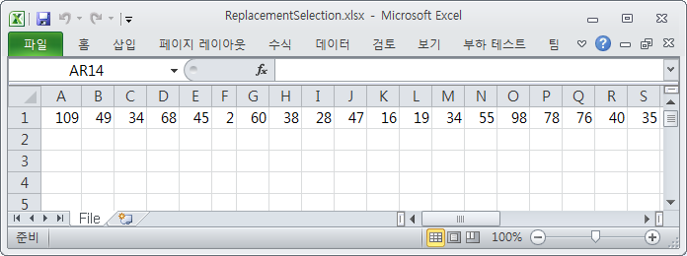
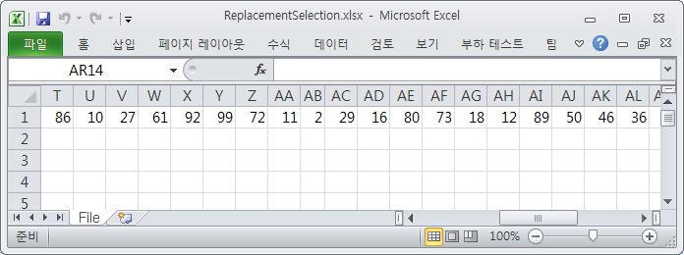
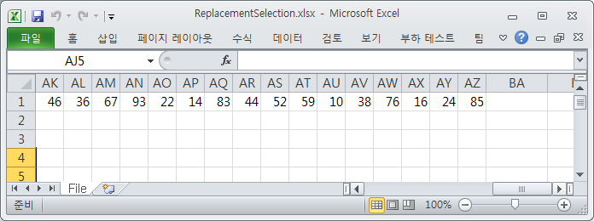
- 생성 파일 1 ( Error.log )
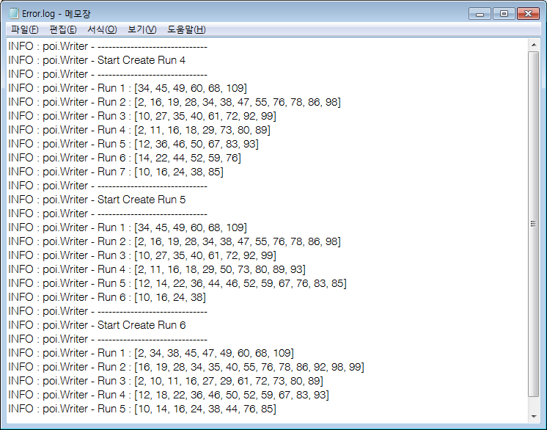
- 생성파일 2 ( ReplacementSelection.xlsx – Run4,Run5,Ru6 sheet )
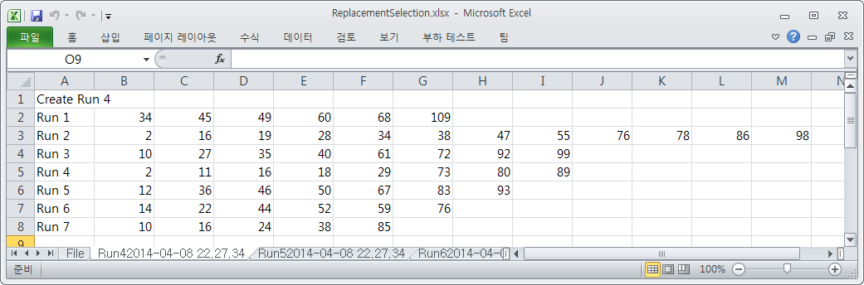
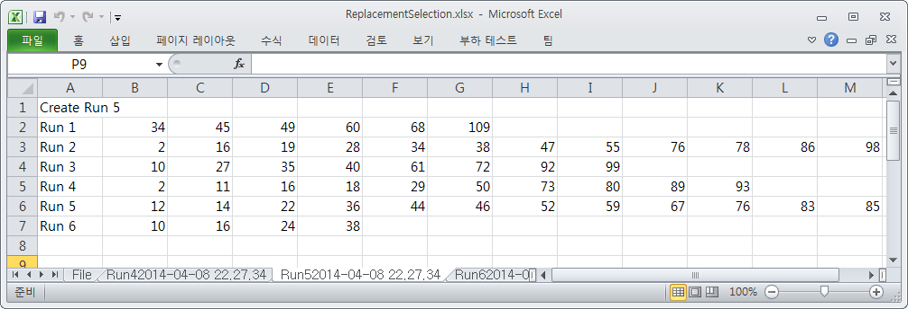
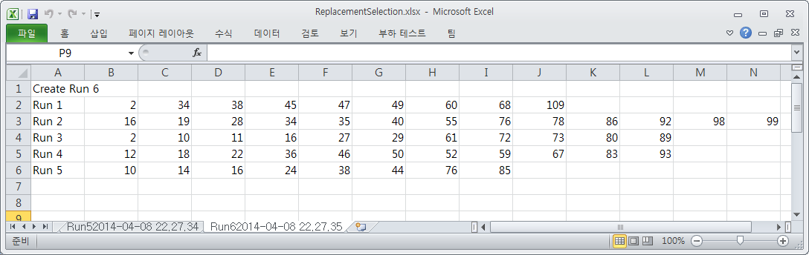
2. 프로그램 정보
Replacement Selection을 구현하는 방법에 있어서 파일 입출력을 순차 갱신 알고리즘에서 사용했던 Excel을 똑같이 사용하였습니다. Excel 파일을 이용하여 입출력 하며, Sheet를 하나의 Tape이나 버퍼로 생각하여 프로그램을 구현하였습니다.
처음에 존재하는 File Sheet는 실질적으로 알고리즘을 구현해야 하는 Run 생성을 편하기 위해 Sheet를 한번 읽으면 모두 List 안에 들어가 있도록 구현하였습니다. 이 List를 이용하여 대체 선택 알고리즘을 실행하였으며, 각 Run이 생성되어질 때 마다 Excel Sheet에 작성하도록 구현하였습니다. 해당 Excel Sheet는 이름 중복을 피하기 위하여 Run[RunSize][Time]으로 만들어지도록 구현하였습니다.
그리고 Log의 경우 Console에 찍힌 정보에 대해서 파일을 저장하기 위해서 역시 순차 갱신 알고리즘에서 사용했던 Library를 이용했습니다.
해당 과제에 대한 모든 소스코드는 아래의 주소에서 확인이 가능합니다.
https://github.com/Francis0121/school3-1/tree/master/FileStructure/ReplacementSelection

- 사용된 환경 및 Library
Development Tool : Eclipse
Language : Java 8
Library :
Excel
- poi-3.9.jar
- poi-ooxml-schemas-3.9.jar
- poi-ooxml-3.9.jar
- dom4j-1.6.1.jar
- xmlbeans-2.3.0.jar
Log
- log4j-1.2.15.jar
- slf4j-api-1.7.5.jar
- slf4j-log4j12-1.6.6.jar

3. 프로그램 코드
- Project Explorer
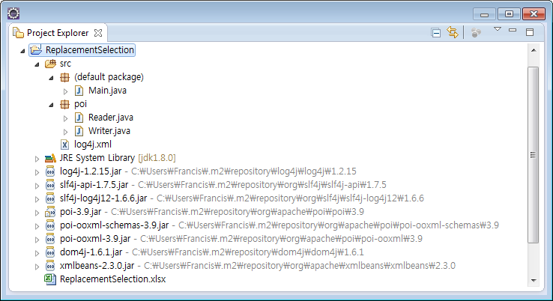
- 간략한 설명
Main.java : Reader.java 와 Writer.java를 실행하는 클래스이다.
Reader.java : ReplacementSelection.xlsx 엑셀 파일으로부터 첫번째 줄에 있는 데이터 전부를 읽어서 전달해주는 역할을 하는 클래스이다.
Writer.java : Replacement Selection Algorithm을 직접적으로 실행하며, 실행된 결과를 Excel File에 작성해주는 클래스이다.

- Main.java
import java.util.Arrays;
import java.util.List;

import poi.Reader;
import poi.Writer;

/**
* @author Francis
* @version 0.1
* @since 14.04.08
*/
public class Main {

public static String DIRECTORY_PATH = "ReplacementSelection.xlsx";

public static String SHEET_NAME = "File";
public static String RUN_SHEET_NAME = "Run";

public static void main(String[] args) {

Reader reader = new Reader();

List<Integer> keyList = reader.read(DIRECTORY_PATH,SHEET_NAME);

List<Integer> recordSizeList = Arrays.asList(4, 5, 6);

Writer writer = new Writer();
for (Integer recordSize : recordSizeList) {
writer.write(DIRECTORY_PATH, RUN_SHEET_NAME + recordSize,
recordSize, keyList);
}

}

}

- Reader.java
package poi;

import java.io.File;
import java.io.FileInputStream;
import java.io.FileNotFoundException;
import java.io.IOException;
import java.util.ArrayList;
import java.util.List;

import org.apache.poi.xssf.usermodel.XSSFCell;
import org.apache.poi.xssf.usermodel.XSSFRow;
import org.apache.poi.xssf.usermodel.XSSFSheet;
import org.apache.poi.xssf.usermodel.XSSFWorkbook;
import org.slf4j.Logger;
import org.slf4j.LoggerFactory;

/**
* @author Francis
* @version 0.1
* @since 14.04.08
*/
public class Reader {

private Logger logger = LoggerFactory.getLogger(Reader.class);

public static Integer ROW_NUMBER = 0;

public List<Integer> read(String path, String sheetName) {

List<Integer> keyList = new ArrayList<Integer>();

try {
XSSFWorkbook workbook = new XSSFWorkbook(new FileInputStream(
new File(path)));

XSSFSheet sheet = workbook.getSheet(sheetName);
XSSFRow row = sheet.getRow(ROW_NUMBER);

- Reader.java cont.
for (int cellNum = 0; cellNum <
row.getPhysicalNumberOfCells(); cellNum++) {
XSSFCell cell = row.getCell(cellNum);
Integer key = (int) cell.getNumericCellValue();
keyList.add(key);
}

logger.debug("Size " + keyList.size());
logger.debug(keyList.toString());
} catch (FileNotFoundException e) {
e.printStackTrace();
} catch (IOException e) {
e.printStackTrace();
}

return keyList;
}
}
- Writer.java
package poi;

import java.io.FileInputStream;
import java.io.FileNotFoundException;
import java.io.FileOutputStream;
import java.io.IOException;
import java.text.SimpleDateFormat;
import java.util.ArrayList;
import java.util.Collections;
import java.util.Date;
import java.util.List;

import org.apache.poi.xssf.usermodel.XSSFCell;
import org.apache.poi.xssf.usermodel.XSSFRow;
import org.apache.poi.xssf.usermodel.XSSFSheet;
import org.apache.poi.xssf.usermodel.XSSFWorkbook;
import org.slf4j.Logger;
import org.slf4j.LoggerFactory;
- Writer.java cont.
/**
* @author Francis
* @version 0.1
* @since 14.04.08
*/
public class Writer {

private static Logger logger = LoggerFactory.getLogger(Writer.class);

public void write(String path, String sheetName, int recordSize,
List<Integer> keyList) {
try {
XSSFWorkbook workbook;
workbook = new XSSFWorkbook(new FileInputStream(path));
SimpleDateFormat sd = new SimpleDateFormat("yyyy-MM-dd HH.mm.ss");
XSSFSheet sheet = workbook.createSheet(sheetName
+ sd.format(new Date()));

XSSFRow row = sheet.createRow(0);
XSSFCell cell = row.createCell(0);
cell.setCellValue("Create Run " + recordSize);

logger.info("------------------------------");
logger.info("Start Create Run " + recordSize);
logger.info("------------------------------");

List<Integer> unfrozens = new ArrayList<Integer>();
List<Integer> frozens = new ArrayList<Integer>();
List<Integer> records = new ArrayList<Integer>();

for (int i = 0; i < recordSize; i++) {
unfrozens.add(keyList.get(i));
}

logger.debug(unfrozens.toString());

Integer run = 1;
- Writer.java cont.
for (int i = recordSize; i < keyList.size(); i++) {

while (unfrozens.size() != 0) {
Integer smallest = Collections.min(unfrozens);
records.add(smallest);
unfrozens.remove(smallest);
Integer key = i < keyList.size() ?
keyList.get(i++) : null;

if (key != null) {
if (key < smallest)
frozens.add(key);
else
unfrozens.add(key);
}
logger.debug("Smallest : " + smallest + " Key :
" + key);
logger.debug("Unfrozen : " +
unfrozens.toString());
logger.debug("Frozen : " + frozens.toString());
logger.debug("Record : " + records.toString());
logger.debug("------------------------------");
}
logger.info("Run " + run + " : " + records.toString());
createRow(sheet, run, records);
unfrozens = frozens;
frozens = new ArrayList<>();
records = new ArrayList<>();
run++;
i--;
}
- Writer.java cont.
if (unfrozens.size() != 0) {
while (unfrozens.size() != 0) {
Integer smallest = Collections.min(unfrozens);
records.add(smallest);
unfrozens.remove(smallest);
logger.debug("Unfrozen : " +
unfrozens.toString());
logger.debug("Frozen : " + frozens.toString());
logger.debug("Record : " + records.toString());
logger.debug("------------------------------");
}
createRow(sheet, run, records);
logger.info("Run " + run + " : " + records.toString());
}

FileOutputStream stream = new FileOutputStream(path);
workbook.write(stream);
stream.close();
} catch (FileNotFoundException e) {
e.printStackTrace();
} catch (IOException e) {
e.printStackTrace();
}
}

private void createRow(XSSFSheet sheet, Integer rowNum,
List<Integer> records) {
XSSFRow row = sheet.createRow(rowNum);
XSSFCell cell = row.createCell(0);
cell.setCellValue("Run " + rowNum);
for (int i = 0; i < records.size(); i++) {
cell = row.createCell(i + 1);
cell.setCellValue(records.get(i));
}
}
}
- log4j.xml
<?xml version="1.0" encoding="UTF-8"?>
<!DOCTYPE log4j:configuration PUBLIC "-//APACHE//DTD LOG4J 1.2//EN" "log4j.dtd">
<log4j:configuration xmlns:log4j="http://jakarta.apache.org/log4j/">

<!-- Appenders -->
<appender name="console" class="org.apache.log4j.ConsoleAppender">
<param name="Target" value="System.out" />
<layout class="org.apache.log4j.PatternLayout">
<param name="ConversionPattern" value="%-5p: %C - %m%n" />
</layout>
</appender>

<appender name="file" class="org.apache.log4j.RollingFileAppender">
<param name="File" value="Error.log" />
<param name="MaxFileSize" value="1MB"/>
<param name="MaxBackupIndex" value="10"/>
<layout class="org.apache.log4j.PatternLayout">
<param name="ConversionPattern" value="%-5p: %C - %m%n" />
</layout>
</appender>

<!-- Root Logger -->
<root>
<priority value="info" />
<appender-ref ref="console" />
<appender-ref ref="file" />
</root>

</log4j:configuration>

